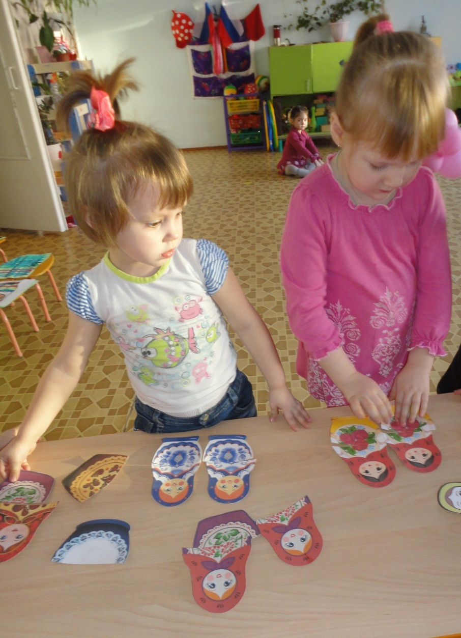
Дидактическая игра «Кто быстрее соберет матрешки»
Цель: Воспитание эмоционально-личностной отзывчивости и интереса к эстетическому восприятию искусства и народного орнамента
Задачи:
- Формировать умение не только подбирать части предмета (матрешек), но и совмещать их в соответствии с рисунком
- Формировать умение группировать одинаковые картинки в единое целое
- Совершенствовать тонкие движения кончиков пальцев, координацию рук
Материалы: Иллюстрации матрешек, матрешки половинки
Ход игры: Воспитатель рассказывает детям что существуют множество разнообразных матрешек и показывает детям несколько видов описывает каждую матрешку. А теперь ребята посмотрите у меня в коробочке есть картинки половинки, их них можно собрать целые матрешки, посмотрите как я это делаю». Воспитатель показывает: « А теперь попробуйте и вы» Воспитатель перемешивает половинки и выкладывает перед детьми. Дети собирают.

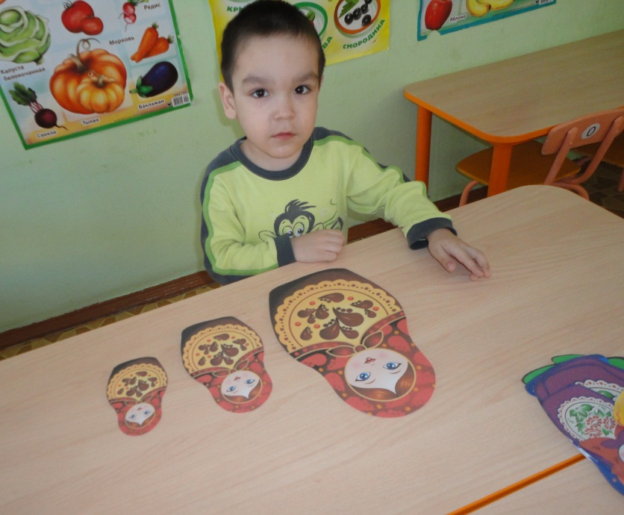
Дидактическая игра «Собери матрешки в ряд»
Цель: Воспитание эмоционально-личностной отзывчивости и интереса к эстетическому восприятию искусства и народного орнамента
Задачи:
- Развивать интерес к действиям с русской народной игрушкой как объектом окружающего мира и формировать первичные представления о ее свойствах
- Сравнивать предметы контрастных и одинаковых размеров
- Научить детей соотносить по величине три предмета и обозначать их отношения словами: «большой», «Маленький», «Средний», «Самый большой», «самый маленький»
- Обогащать активный словарь: части, матрешка, узор
Материалы: Матрешка, вырезанные иллюстрации матрешек.

Ход игры: Воспитатель показывает матрешку: «Давайте рассмотрим матрешку. Вот у нас одна большая матрешка, открываем ее, а внутри поменьше и еще меньше. Теперь выстраиваем в ряд и у нас получились три матрешки: большая, средняя и маленькая. Перед вами лежат картинки с матрешками попробуйте тоже поставить их в ряд». Дети несколько раз играют.

Дидактическая игра «У кого какое платье?»
Цель: Воспитание эмоционально-личностной отзывчивости и интереса к эстетическому восприятию искусства и народного орнамента
Задачи:
- Учить детей подбирать предметы по слову, обозначающему цвету, группировать оттенки одного цветового тона.
- Учить детей называть цвет, величину предметов.
- Обогащать активный словарь: красивая матрешка, узор
Ход игры: Воспитатель раскладывает перед детьми три набора картинок с изображением матрешек и просит детей сгруппировать их по цвету, и когда дети начинают быстро справляться с этим заданием усложнять задание, выстраивать в ряд от большего к меньшему.
Материалы: Несколько разных наборов иллюстраций матрешек.
Ход игры: Воспитатель раскладывает несколько разных наборов иллюстраций с матрешками пред детьми на столе и просит их сгруппировать по цвету.

Дидактическая игра «Найди сестричек по одежке»
Цель: Воспитание эмоционально-личностной отзывчивости и интереса к эстетическому восприятию искусства и народного орнамента
Задачи:
- Развивать зрительное восприятие
- Закреплять умение находить предметы одинаковой величины путем накладывания.
- Формировать умение выбирать на глаз предметы одинаковой величины.
- Обогащать активный словарь: веселые игрушки
Материалы: несколько одинаковых наборов иллюстраций с матрешками.
Ход игры:
Воспитатель раскладывает на столе картинки и просит детей найти одинаковые матрешки по цвету и величине.
Дидактическая игра «Наряди чувашскую матрешку»
Цель: Воспитание эмоционально-личностной отзывчивости и интереса к эстетическому восприятию искусства и народного орнамента
Задачи:
- Развивать интерес к чувашским матрешкам и эмоциональный отклик на их яркость и красоту
- Развивать общение и взаимодействие ребенка с взрослыми и сверстниками по поводу народной игрушки.
- Развивать зрительное восприятие
- Совершенствовать тонкие движения кончиков пальчиков, координацию рук.
- Обогащать активный словарь: нарядная матрешка, чувашский узор
Материалы: Чувашские орнаменты, силуэт чувашской матрешки на каждого ребенка, нарядная чувашская матрешка.
Ход: Воспитатель показывает детям нарядную чувашскую матрешку и просит детей помочь ей нарядить подружек на праздник. Раздает силуэты матрешек и фрагменты чувашских орнаментов. Дети должны по примеру разложить орнаменты на матрешке

